

南京信息工程大学金智教务管理系统

转专业管理-教学秘书操作指南

江苏金智教育信息股份有限公司 | 联合制作
南京信息工程大学教务处 | 联合制作

目录
南京信息工程大学金智教务管理系统 1
调停补课-管理员操作指南 1
1 系统的启动与进入 1
1.1 浏览器设置 1
1.2、登陆主界面 1
2 系统的使用 3
2.1 调停补课设置 3
2.2 调停补课 5
注意：不论是调课、停课还是补课申请，对于暂存或审核退回的记录，可在如图2-1的位置进行二次编辑、提交和删除操作 11
2.3 整体调停课处理 11
2.4 调停补课审核 14
2.5 调停补课结果管理 15
2.6 调停补课占比统计 17
2.7 调停补课学时统计 17

1 系统的启动与进入

1.1 浏览器设置
本教务管理系统只兼容使用 Chrome内核(版本50以上) 和 IE9及以上内核的浏览器，推荐使用新版chrome浏览器或新版360极速浏览器访问。

1.2、登陆主界面
第一步：进入统一门户平台：http://jwxt.nuist.edu.cn/ ，如图1-1所示:
选择“统一身份认证”，输入本人统一身份认证的账号、密码、验证码，完成登陆。如下图1-2所示：
图1-1
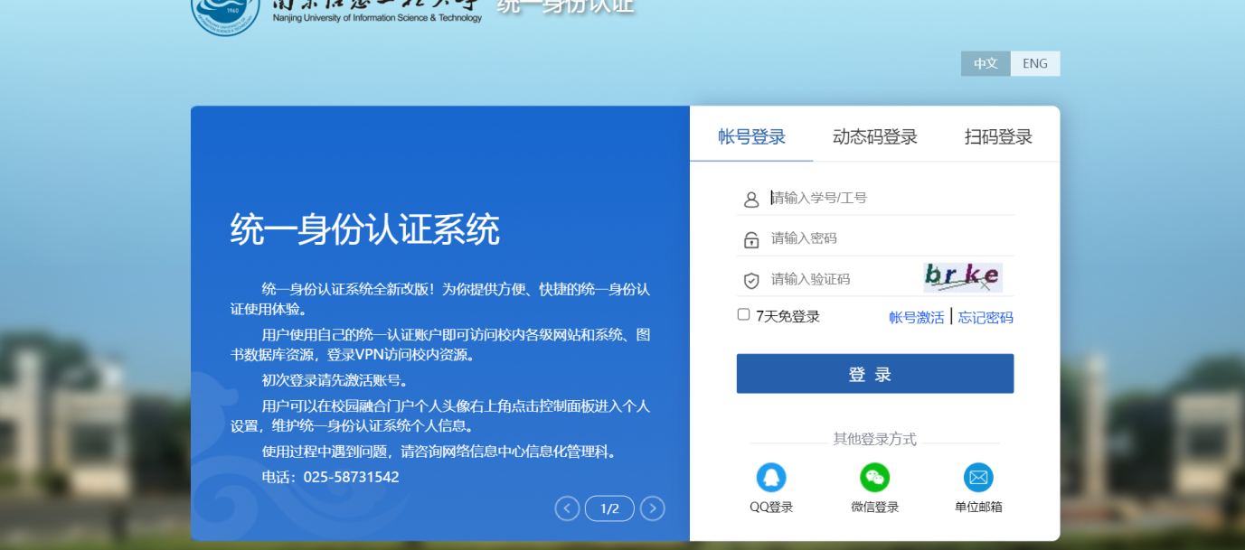
图1-2

第二步：选择“学籍管理”下“转专业管理”，进入转专业管理模块，如图1-3所示:
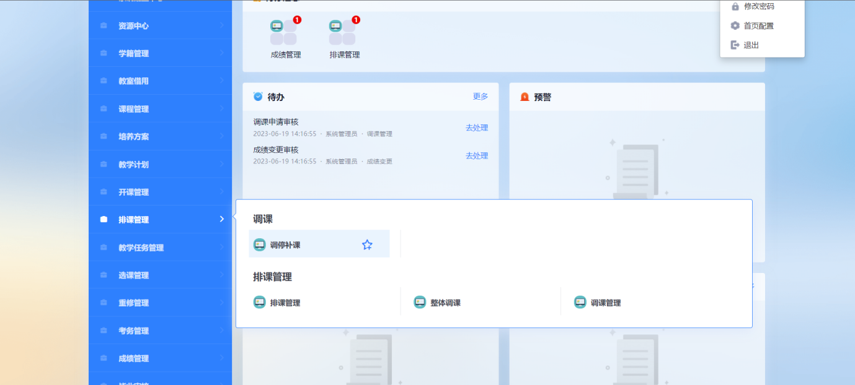
图1-3

2 系统的使用

2.1 转专业招收专业设置
第一步：点击新建，进入基本信息页面。如图2-1-1所示
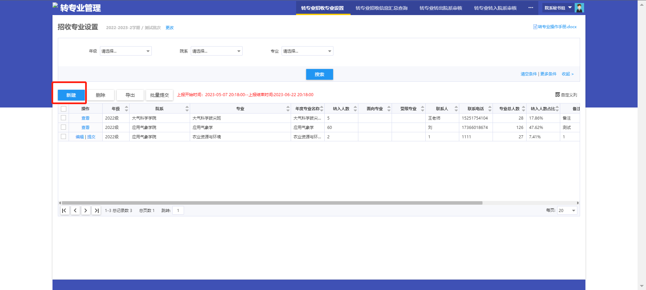
图2-1-1
第二步：填写对应的信息、招收人数、报名条件和考核说明等信息，确认无误后点击保存。如图2-1-2所示
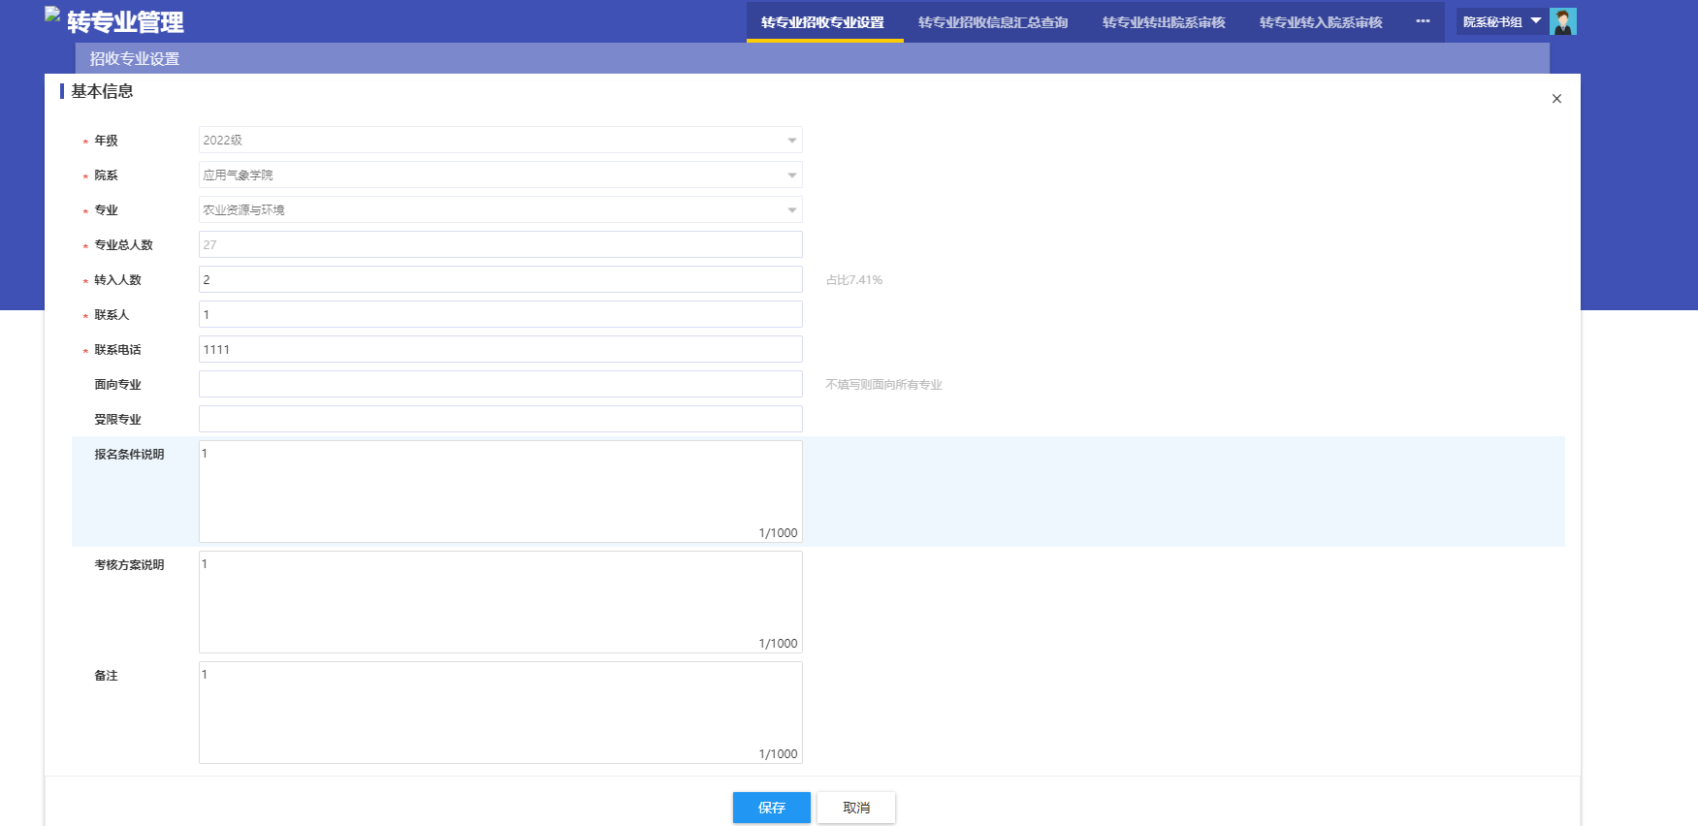
图2-1-2
第三步：维护好之后，可对单个或多个数据进行提交操作。如图2-1-3所示。
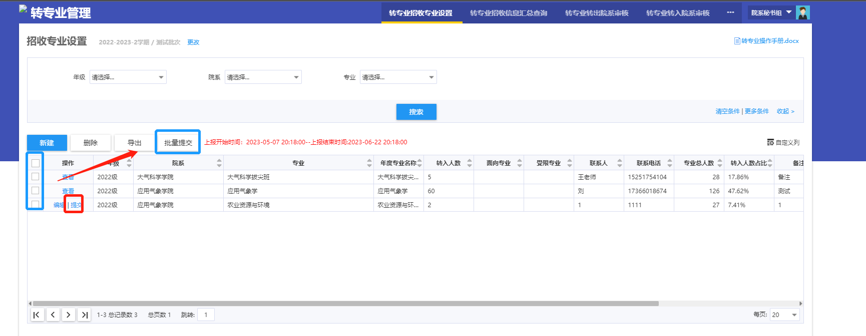
图2-1-3
- “编辑”：点击可对填写的内容进行修改；
- “提交”：提交后进入审核流程，审核通过后学生可进行申请；
- “查看”：审核通过或这不通过的数据可通过查看按钮查看之前填写的内容；
- “批量提交”：可勾过勾选数据或检索条件直接提交；
- “收回”：对于提交但是还未审核的数据可进行收回操作；

2.4 转专业转出院系审核

2.4.1待审核
点击转专业转出院系审核，出现待审核页面。可通过两种方式进行审核，第一种为勾选数据批量进行通过、不通过或下载证明材料操作；第二种点击数据列的审核按钮，进行通过、不通过或下载附件操作。如图2-4-1
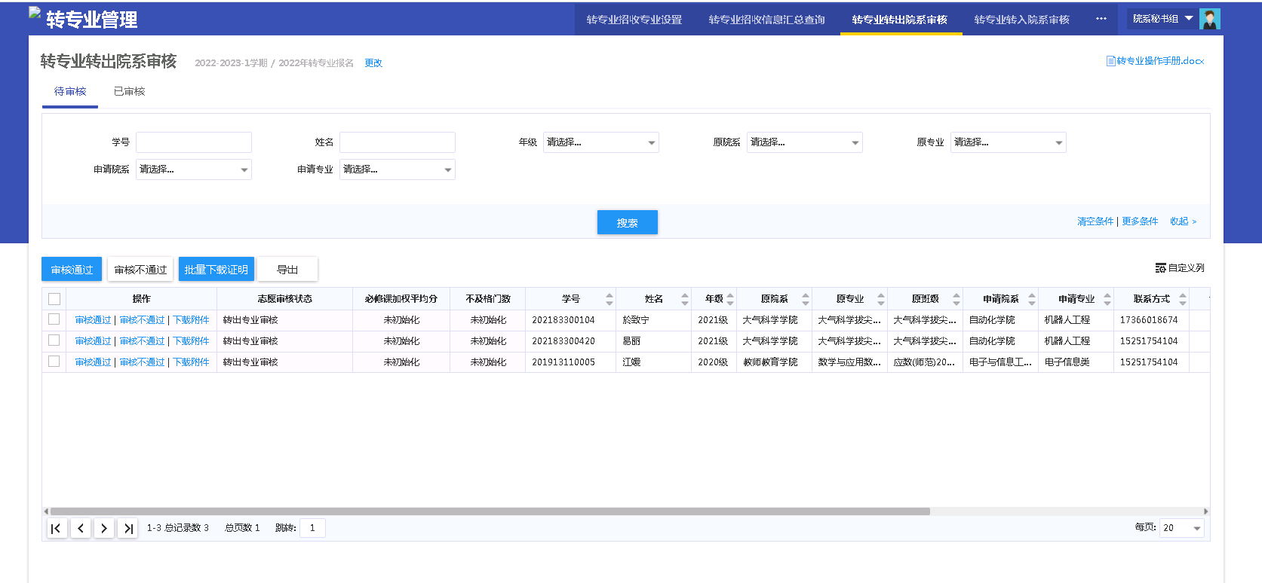
图2-4-1
- 点击【通过】按钮表示该记录审核通过。
- 点击【下载附件】按钮表示将学生申请时上传的证明材料进行下载。
- 点击【不通过】按钮表示该条记录审核没通过。

2.4.2已审核
点击转专业招收专业审核，出现已审核页面，勾选数据点击【批量下载证明】按钮表示下载有证明材料的学生的上传的资料，点击【查看】按钮可查看学生申请的信息。如图2-4-2所示。
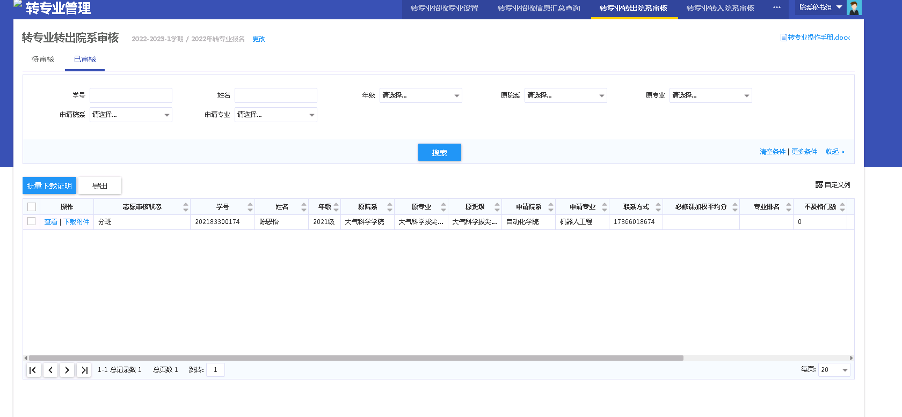
图2-4-2

2.6 转专业转入院系审核

2.6.1资格审查
- 经过转出副院长审核通过的数据，转入院系秘书通过【转专业转入院系审核】的【资格审查】页面对学生进行资格审查。在资格审查界面，可以查看学生的有效成绩单，进行审核通过或审核不通过的操作，查看每个学生的学号、姓名、转出院系、转出专业、转出班级、转入学院、转入班级、学生联系方式，原必修课加权平均成绩、原专业不及格门数、原专业排名、原专业总人数、原专业排名占比，资格审查结果等信息。如图2-6-1所示。
如图2-6-1所示。
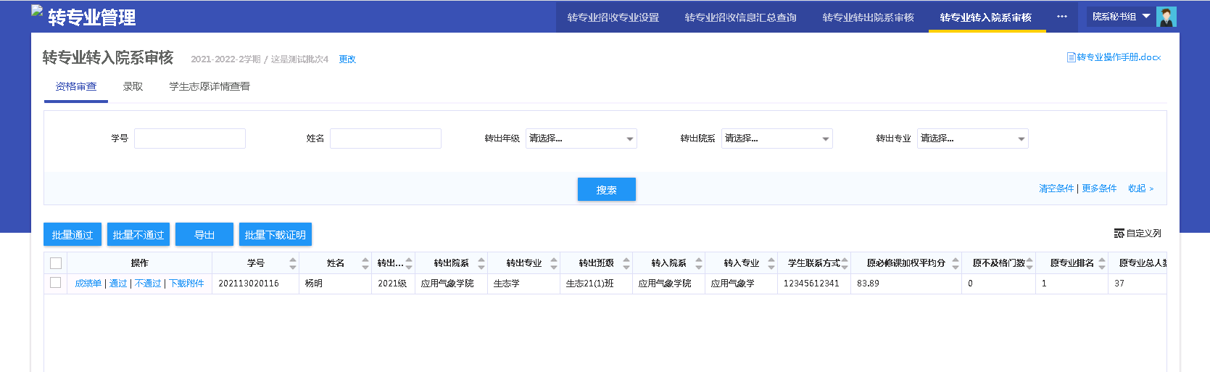
图2-6-1
- “成绩单”：可查看学生的有效成绩单；
- “下载附件”“批量下载证明”：单个或多个下载有证明材料学生上传的资料。
- “导出”：导出学生的信息。

2.6.2录取
转入院系的教学秘书可对通过编辑或导入的方式对转专业录入的学生进行导入的操作。如图2-6-2所示。
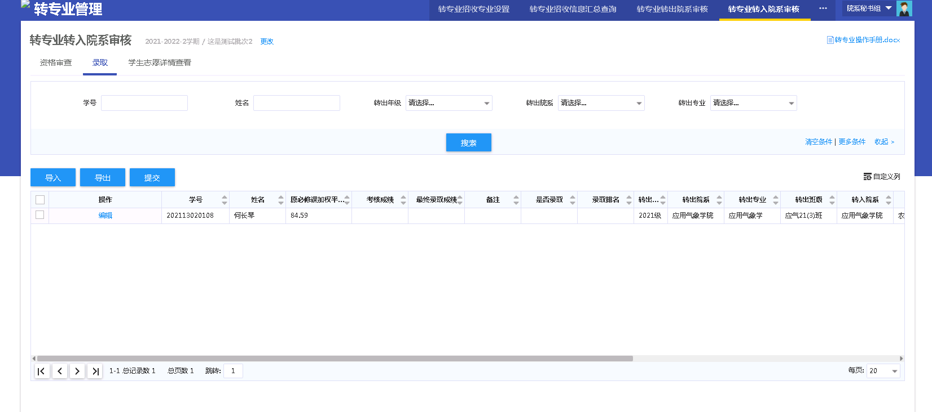
图2-6-2
第一步：通过编辑或导入的方式维护学生录取结果，编辑页面如图2-6-2-1所示。
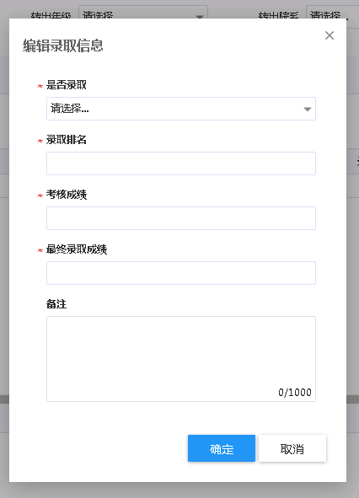
图2-6-2-1
第二步：录取信息全部维护好后，勾选数据或通过查询条件提交信息，如图2-6-2-2所示。
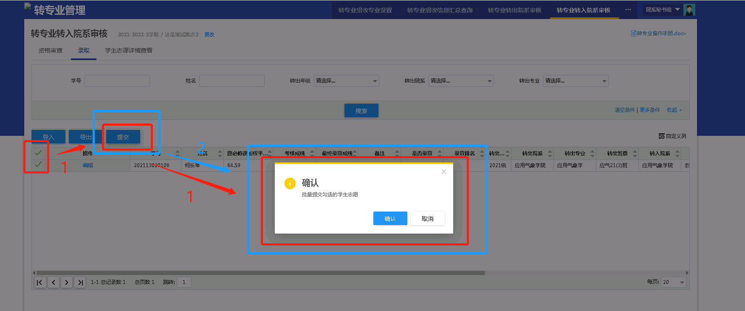
图2-6-2-2

2.6.3学生志愿情况查询
点击转专业转入院系审核，出现学生志愿详情查看页面，可对转出院系审核通过的要转入本院系下的学生志愿进行查看进行审核和下载证明材料的操作。如图2-6-3所示
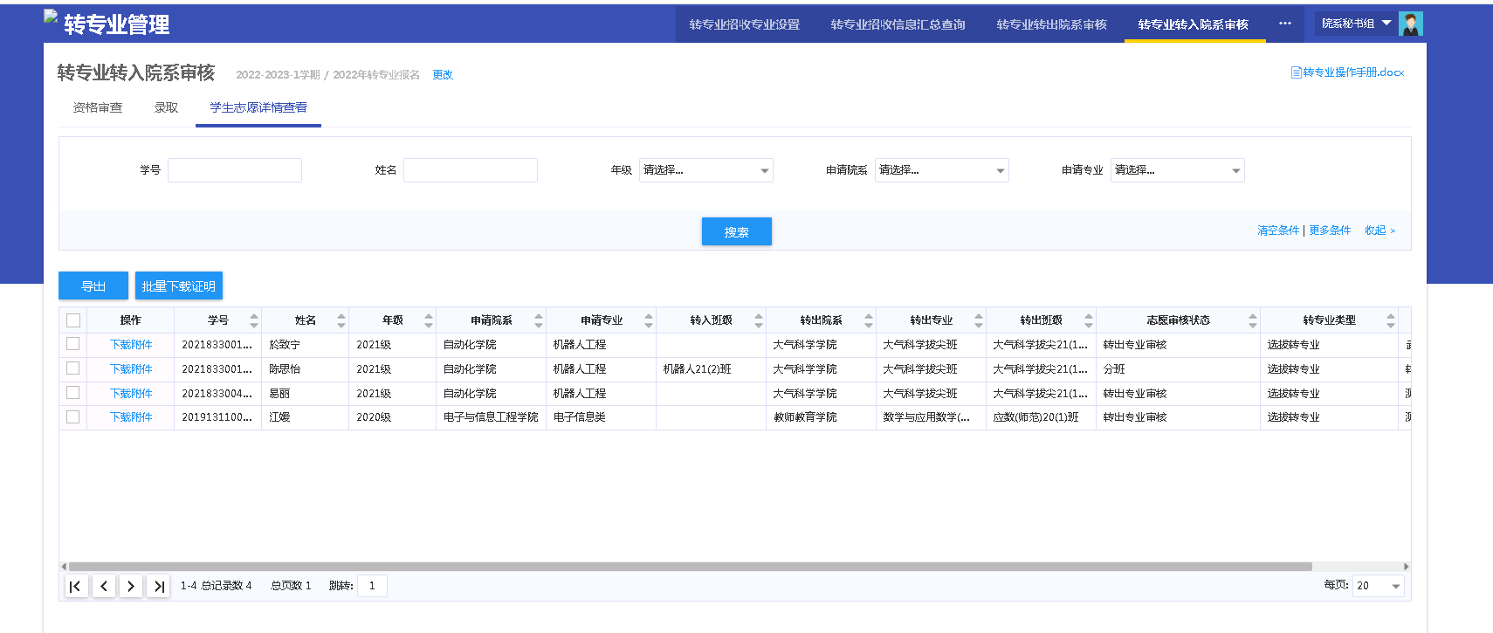
图2-6-3

2.7 转专业分班管理

2.7.1未分班
教学秘书可通过【未分班】界面对已经申请通过的学生进行分班操作。如图2-7-1所示。
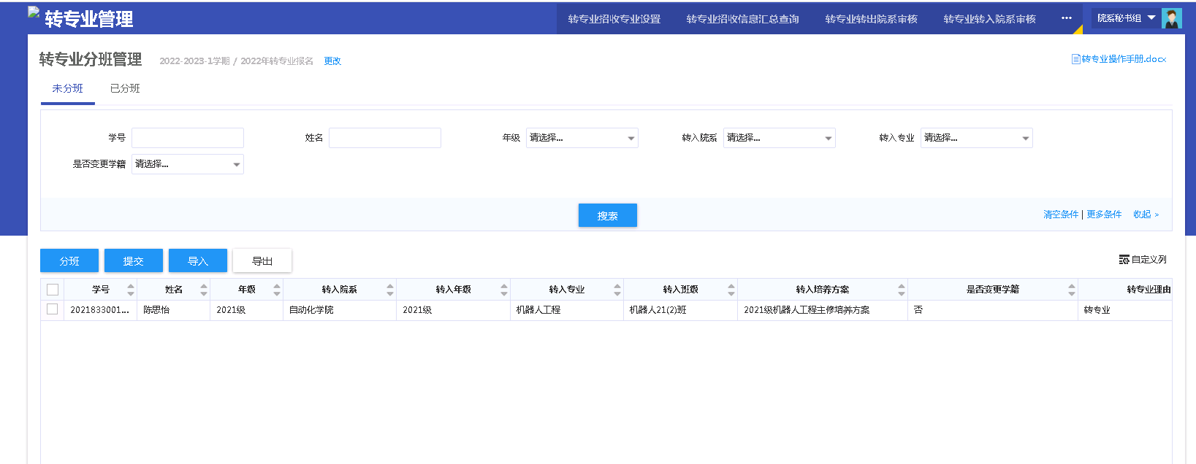
图2-7-1
第一步：通过勾选数据点击分班或导入的方式将学生分到新的班级，勾选数据点击分班页面如图2-7-1-1所示
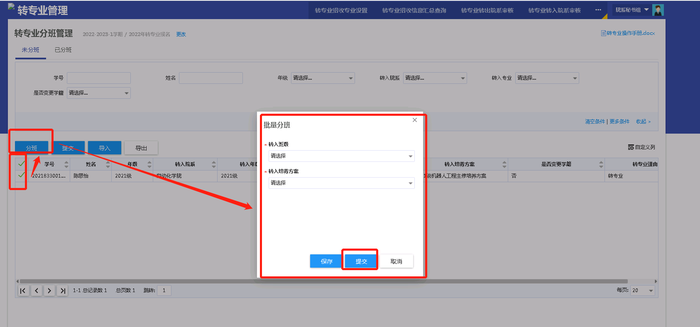
图2-7-1-1
第二步：点击提交按钮提交数据。如图2-7-1-2所示。
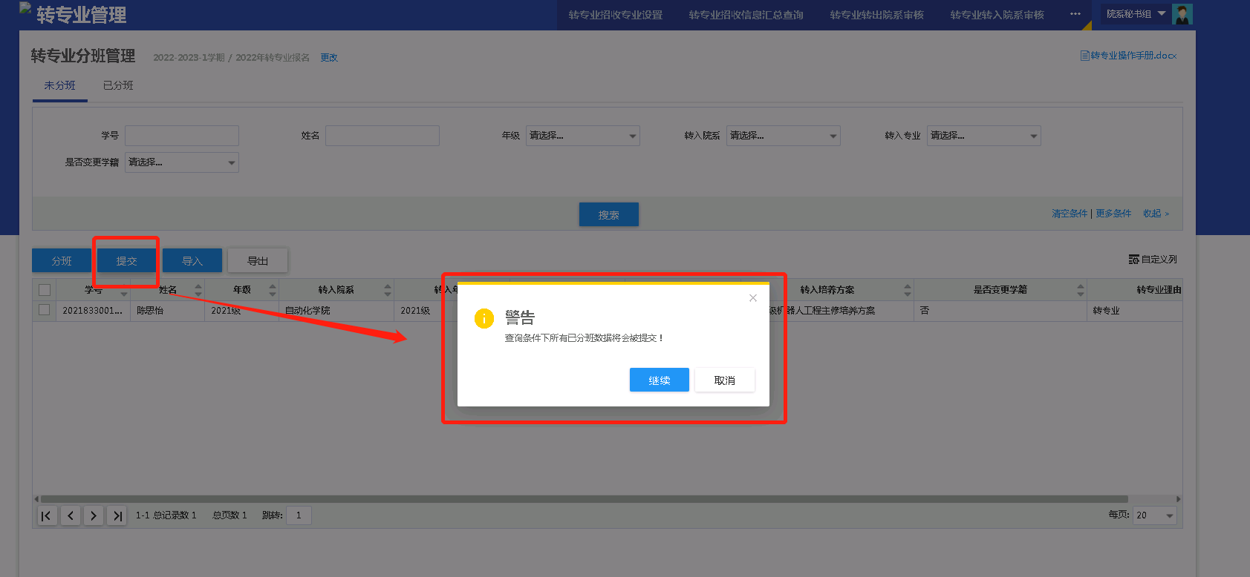
图2-7-1-2

2.7.2已分班
通过此页面可查看分班的详细信息以及学生分班后的课表。如图2-7-2所示。
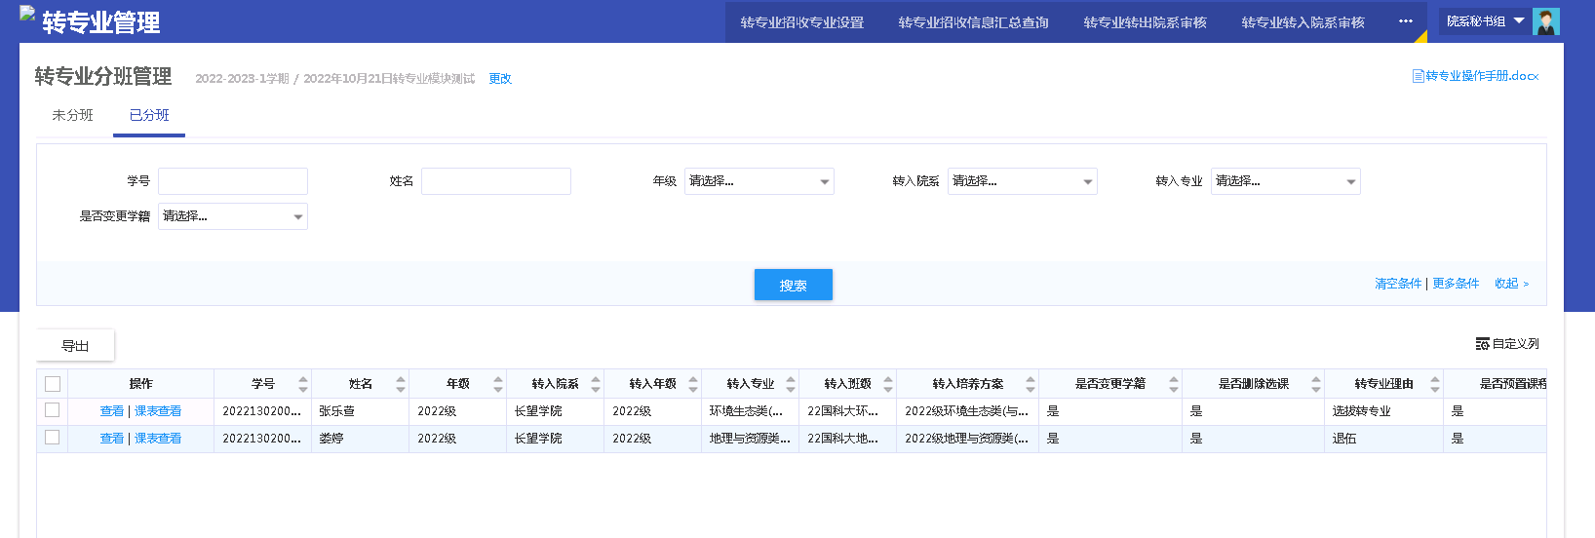
图2-7-2

2.8转专业招收信息汇总查询
针对转专业招收专业的信息进行查询，也可以导出查看，如图2-9所示。
